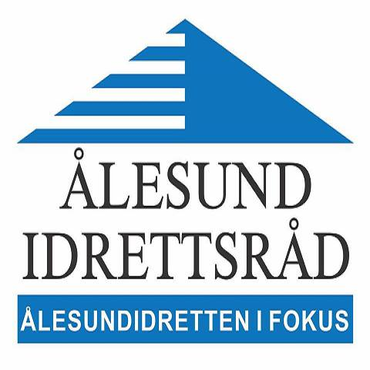
FULLMAKTSSKJEMA
Ålesund idrettsråd årsmøte – torsdag 5. mai 2022

Antall delegater:

Idrettslag og  bedriftsidrettslag | Antall medlemmer | Antall representanter
 | Under 100 | 1
 | 101 – 500 | 2
 | Over 500 | 3

Idrettslagets navn:

Delegatnr | Delegatens navn | Emaialdresse | mobilnr
1
2
3

Undertegnede bekrefter at ovennevnte personer oppfyller kravene til valgbarhet og representasjonsrett, at antall representanter stemmer med antall representanter vårt organisasjonsledd kan stille med, og at delegasjonen oppfyller kravene til kjønnsfordeling.

Ålesund [dato]

______________________
Signatur fra lagets valgte leder
[navn på idrettslaget]

Ta med skjemaet og lever det ved ankomst!

